- Qu’est – ce que c’est ?
- A qui ce stylo ?
- Vous pouvez répéter s’il vous plait ?
- C’est à quelle page ?
- Est-ce qu’il y a des devoirs ?
- Est-ce que je peux changer ma place ?
- Est-ce que je peux m’assoir à coté de Rida ?
- Est-ce que je peux fermer la porte ?
- Est-ce que je peux ouvrir la porte (la fenêtre) ?
- Est-ce que je peux effacer le tableau ?
- Est-ce que je peux aller à……………?
- Est-ce que je peux emprunter un crayon ?
- Est-ce que Je peux rendre le cahier à Salime ?
- Monsieur , Je ne voie pas le tableau.
- Je n’ai pas compris.
- Je n’ai pas fait les exercices.
- Je suis désolé j’ai oublié
- J’ai laissé mon ardoise à mon frère, je peux aller la chercher
- Monsieur, les élèves ont fait du bruit pendant votre absence.
- Monsieur, Salime a dit de gros mots
- Monsieur, il a fait une faute
- Monsieur, il a commis une erreur
- Monsieur, il n’a pas bien écrit ce mot sur le tableau
- Monsieur, J’ai perdu …….
- Monsieur, on m’a pris mon stylo.
- Monsieur, je ne trouve pas ma gomme
- Monsieur, le soleil me dérange est ce que, je peux fermer les rideaux ?
- Monsieur, le soleil me dérange je peux changer ma place s’il vous plait ?
- Monsieur, j’étais absent hier, parce que j’étais malade
- Maître, je ne pourrai pas venir demain car j’irai voir grand-mère
- C’est mon tour maintenant passe-moi la crie
- Donnez-moi la craie.

  Qu’est – ce que c’est ? |   c’est à qui ce stylo | 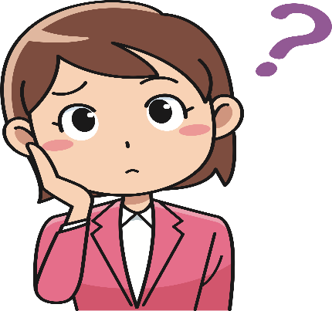  Je n’ai pas compris
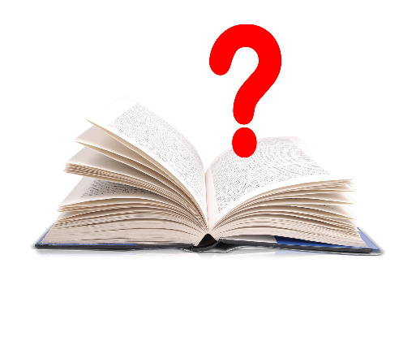  C’est à quelle page ? | 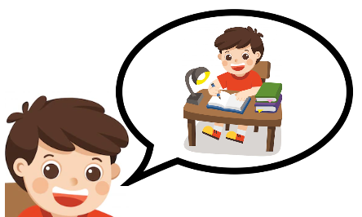  Est-ce qu’il y a des devoirs ? | 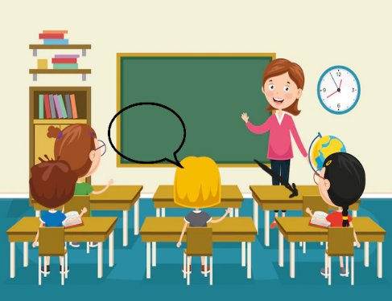  Est-ce que je peux changer ma place ?
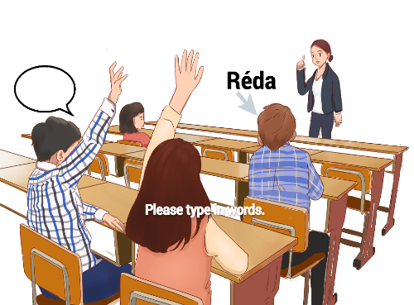  Est-ce que je peux m’assoir à coté de Rida ? | 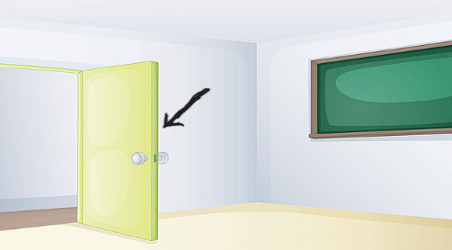  Est-ce que je peux fermer la porte ? | 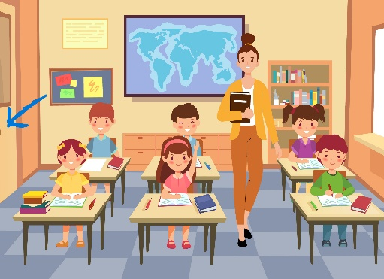  Est-ce que je peux ouvrir la porte (la fenêtre) ?
  Est-ce que Je peux rendre le cahier à Salime ? |   Monsieur, Je ne voie pas le tableau. | 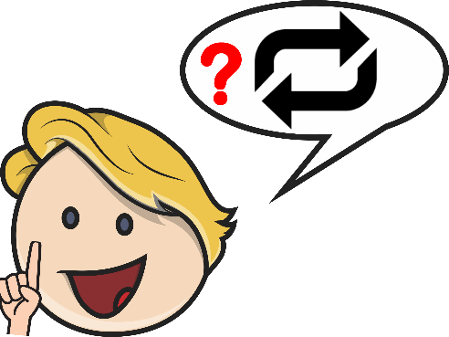  Vous pouvez répéter s’il vous plait
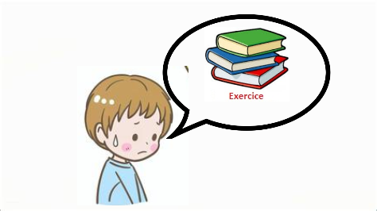  Je n’ai pas fait les exercices | 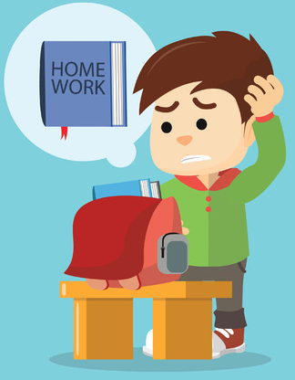  Je suis désolé j’ai oublié | 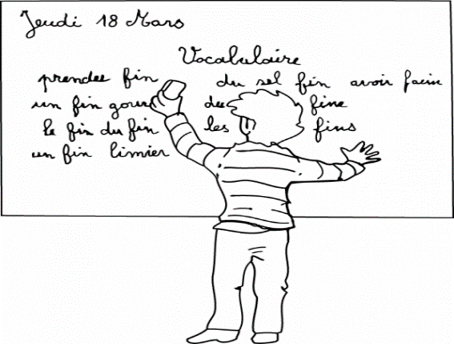  Est-ce que je peux effacer le tableau ?
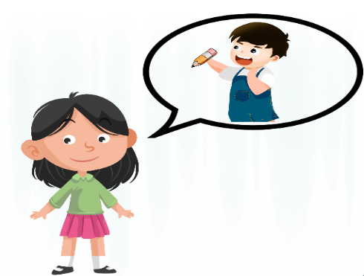  Est-ce que je peux emprunter un crayon ? | 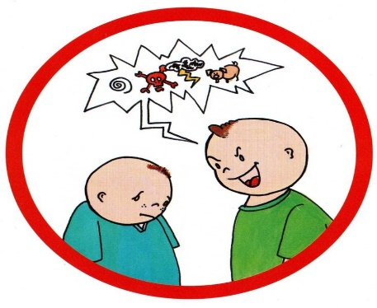  Monsieur, Salime a dit de gros mots | 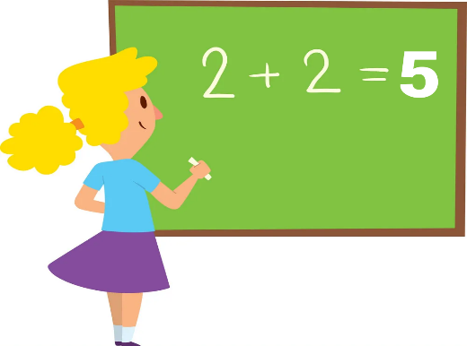  Monsieur, elle a fait une faute/  il a commis une erreur
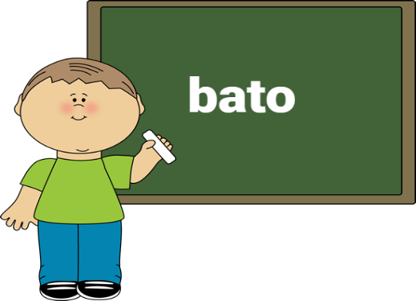  Monsieur, il n’a pas bien écrit ce mot sur le tableau | 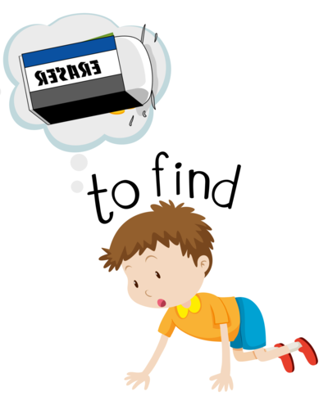  Monsieur, je ne trouve pas ma gomme | 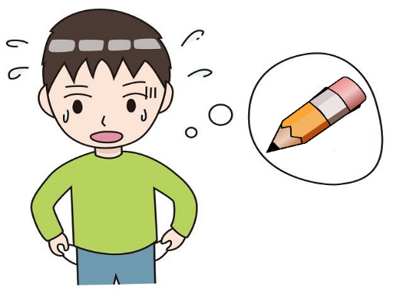  Monsieur, J’ai perdu …….  Monsieur, on m’a pris mon stylo.
C’est mon tour maintenant passe-moi la crie | 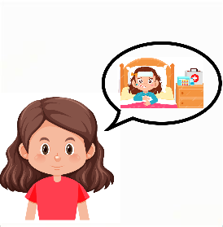  Monsieur, j’étais absent hier, parce que j’étais malade | 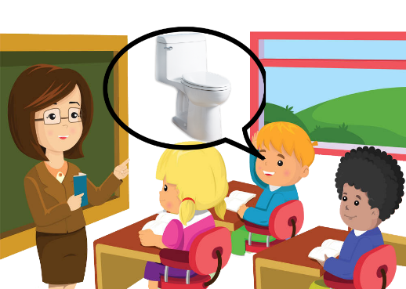  Est-ce que je peux aller à……………?
  Monsieur, le soleil me dérange, je peux changer ma place s’il vous plait ? | 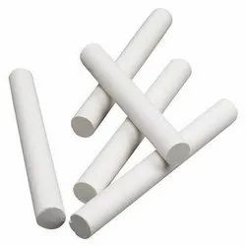  Donnez-moi la craie. | 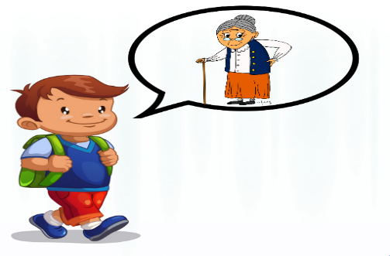  Maître, je ne pourrai pas venir demain car j’irai voir grand-mère
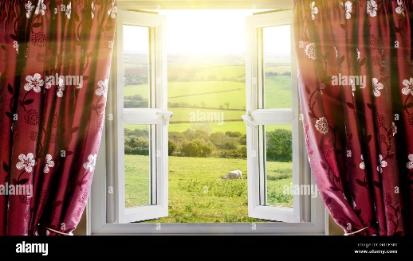  Monsieur, le soleil me dérange, est ce que je peux fermer les rideaux | 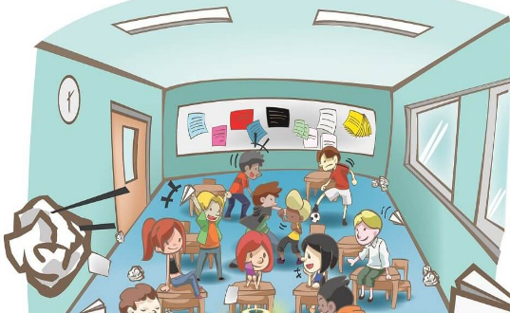  Monsieur, les élèves ont fait du bruit pendant votre absence. | J’ai laissé mon ardoise à mon frère, je peux aller la chercher

